Пресуда Додику и међуимперијалистички конфликт
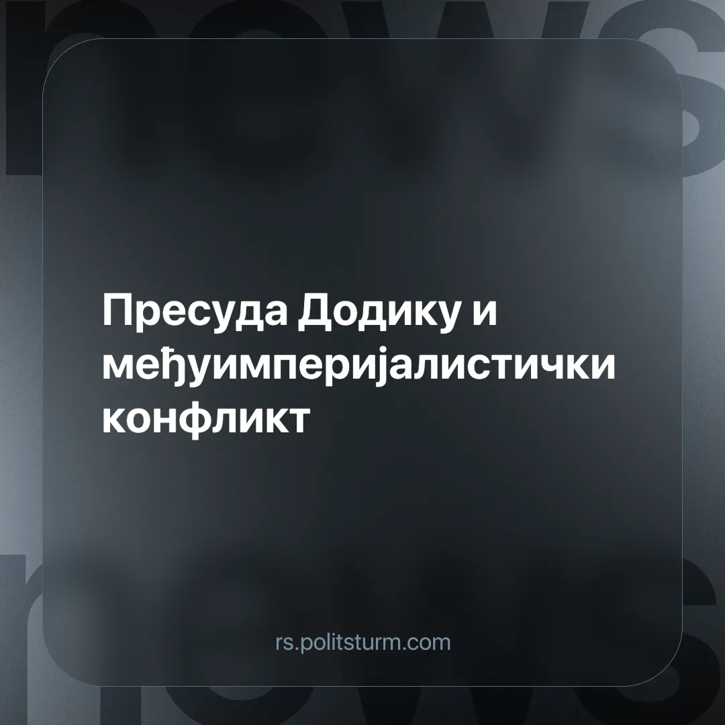

Оригинални чланак
2025-03-07
2 мин. читања

“Милорад Додик, председник Републике Српске, проглашен је кривим и осуђен на годину дана затвора и шест година забране обављања функције.”
Детаљи. Додику се терети да је противуставно потписао указ о ступању на снагу закона о непримењивању пресуда Уставног суда БиХ и одлука високог представника Кристијана Шмита.
► Сам закон је донела Скупштина Републике Српске, а он га је потписао у својству Председника РС.
► Високог представника именује Савет за имплементацију мира, тело које је створено Дејтонским споразумом, а чија је овлашћења утврдио Савет безбедности ОУН кроз своје резолуције.
► Бонска овлашћења (која је усвојио Савет за имплементацију мира) високом представнику дају право да доноси амандмане на уставе у Републици Српској и Федерацији БиХ, да доноси “законе и њихове измене и допуне, као и да смењује политичке функционере и државне службенике.”
► Додик, односно власт у Републици Српској, је претходних година ширила сумњу у легитимитет Високог представника и његових одлука, представљајући га као неизабраног колонијалног управника - што је кулминирало усвајањем спорног закона.
Контекст. Избор претходних представника био је обележен консензусом готово свих великих групација капиталиста - против избора најновијег представника, Кристијана Шмита, међутим, биле су Русија и Кина.
►Да ли је за избор представника задужен Савет безбедности ОУН или Савет за имплементацију мира: то је питање које је последњих година Додик и Република Српска покушавала да покрене, између осталог користећи ту нејасност као средство за легитимисање игнорисања одлука најновијег високог представника, Кристијана Шмита.
►Додик је организовао разне митинге подршке. Наравно, ови скупови треба да покажу некакво наводно „национално јединство“. Председник Србије Александар Вучић заказао је хитну седницу Савета за националну безбедност Србије и отпутовао у Бањалуку.
►Реакција опозиције у РС била је отворена критика Милорада Додика због које је опозициони посланик Небојша Вукановић избачен из Народне Скупштине РС. За разлику од опозиције из РС реакција наше домаће опозиције била је мало другачија: једно од најбитнијих опозиционих партија Нови ДСС одлучила је да подржи РС поводом пресуде Милораду Додику.
Шта је важно знати? Капиталисти из Србије су инвестирали скоро 182 милиона евра у БиХ, што значи да су други највећи инвеститори у тој земљи, одмах иза руских капиталиста.
►Највећи српски инвеститори у БиХ су управо фирме блиске власти попут Телекома и Нафтне индустрије Србије и фирме блиске опозицији попут Свислајон Такова. Више не изгледа чудно чињеница да опозиција и власт у Србији заговарају "народно јединство".
► Пре доминације капиталиста источног блока (у овом случају Мађарске, Русије и Србије), доминантне империјалистичке силе су биле државе попут Велике Британије и Немачке (2022. године Велика Британија је била највећи инвеститор у БиХ док је Немачка била четврти највећи инвеститор)
►Вероватно у покушају да натерају Додика за преговарачки сто, капиталисти из ових држава су повукли своје инвестиције из РС али ово је само створило рупу на тржишту финансија коју су сада попуниле Мађарска и Србија.
►Све ово олакшава заоштравање противречности између две групе капиталиста унутар БиХ што их све више доводи до новог рата за прерасподелу тржишта на овим просторима.
Закључак Радници морају да изграде сопствену политичку партију, која ће се борити за класне интересе радничке класе као најнапредније и с тиме најреволуционарније класе, за разлику од партија на власти и опозиционих партија које се боре за класне интересе ситне буржоазије и крупног капитала.
►Ова партија новог типа биће звезда водиља радничке класе ка успостављању власти радничке класе и организовању социјалистичке производње за задовољавање потреба целог друштва, а не за стварање профита мањине.
► Управо су то услови за коначно укидање пљачкашких ратова између капиталистичких блокова.

Оригинални чланак

